ODGOJNO – OBRAZOVNO PODRUČJE: UPOZNAVANJE ŠKOLE I RADNE OKOLINE
ZADATAK: OBOJI VJESNIKE PROLJEĆA:
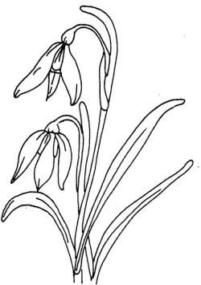
V I S I B A B A J A G L A C LJ U B I Č I C A
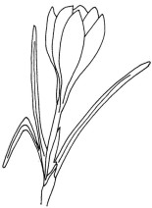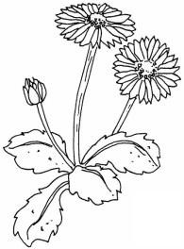
Š A F R A N T R A N T I Č I C A N A R C I S A
C I C A M A C A T U L I P A N Z V O N Č I Ć

